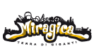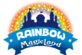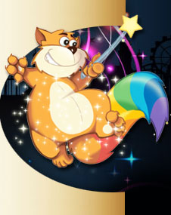

COMUNICATO N° 9/2012

OGGETTO: PARCHI DIVERTIMENTO & OUTLET - CONVENZIONI 2012.

Si porta a conoscenza di tutti i Soci che sono state rinnovate le convenzioni con i seguenti Parchi di DIVERTIMENTO & OUTLETT:

- OUTLET MOLFETTA – VALMONTONE - MANTOVA: in occasione della prima visita in uno qualsiasi degli outlet di: MANTOVA, VALMONTONE (RM) e MOLFETTA (BA), i soci recandosi presso la RECEPTION dell’outlet e presentando il badge aziendale, riceveranno una tessera generica, la BUSINESS CARD, valida fino al 31/12/2012 in tutti i CENTRI FASHION DISTRICT e che permette di ottenere degli sconti aggiuntivi che vanno dal 5% al 15% dal lunedì al venerdi (non applicabili sulla merce in saldo e promozione). La stessa carta da diritto anche ad uno sconto di € 3 sulle tariffe individuali del Parco Divertimenti MIRAGICA adiacente al FASHION DISTRICT MOLFETTA OUTLET.

- MIRAGICA a MOLFETTA (BA): Per prenotazioni on-line su www.miragica.com digitando il codice sconto NAPGAS, si avrà diritto ad uno sconto di € 5 (fino a max 4 persone per nucleo familiare).

- RAINBOW MAGICLAND di VALMONTONE (RM): Per prenotazioni on-line su www.rainbowmagicland.it digitando il codice sconto NAPGAS, si avrà diritto ad uno sconto di € 5 (fino a max 4 persone per nucleo familiare).

Per ogni ulteriore informazione, rivolgersi ai consiglieri CRAL.

IL PRESIDENTE
Marco Capaccio
NAPOLI, 7/2/2012

